TRƯỜNG TIỂU HỌC YÊN THẾ
ÔN TẬP TOÁN 2- TUẦN 2

1. Điền số thích hợp vào chỗ chấm: 1m = ……cm:
A. 10 | B. 100 | C. 1000
2. Kết quả của phép tính 18 : 2 là:
A. 8 | B. 9 | C. 10
3. Lớp 2B quyên góp được 30 quyển truyện vào thư viện, lớp 2C quyên góp được 19 quyển truyện. Cả hai lớp quyên góp được:
A. 40 quyển truyện | B. 45 quyển truyện | C. 49 quyển truyện
4. Đặt tính rồi tính:

292 - 137
..................
..................
..................

747 + 80
..................
..................
..................

324 + 136
..................
..................
..................

670 - 245
..................
..................
..................

518 - 136
..................
..................
..................

609 - 36
..................
..................
..................

5. Điền dấu >, <, = vào ô trống:

629 – 162  467 253 - 27  200
330 – 107 254 412 724 - 290

6. Vụ mùa năm nay, nhà bác An thu hoạch được 428 kg dứa. Nhà bác Bình thu hoạch được ít hơn nhà bác An 75 kg dứa. Hỏi nhà bác Bình thu hoạch được bao nhiêu ki-lô-gam dứa?

Bài giải
………………………………………………………………………………………………………………………………………………………………………………………………………………………………………………………………………………………

TRƯỜNG TIỂU HỌC YÊN THẾ
ĐÁP ÁN ÔN TẬP TOÁN 2- TUẦN 2
- B
- B
- C
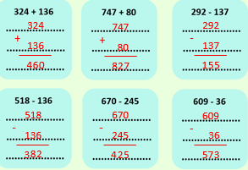

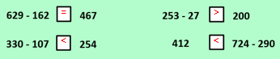
5.

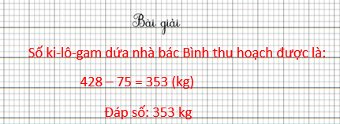
6.

